|  |  |
| --- | --- |
| آشکارسازي سیگنال و اهداف در رادارهاي مبتنی بر تکنیک OFDM با استفاده از مدل سیگنال بازگشتی  مصطفوی غفاری  کارشناس ارشد رشته برق مخابرات گرایش سیستم | |
|  |  |

|  |
| --- |
| چکـیده |
|  |
| استفاده از سیگنالی نگ چند حاملیOFDM به جاي شکل موج هاي کلاسیک مدوله شده فرکانس خطی در رادار، از جمله روش هاي کارآمد مورد توجه می باشد. تا کنون پژوهش هاي فراوانی درزمینه رادارهايOFDM انجام شده است که عمدتا شامل مباحث طراحی، پردازش سیگنال وکاربردهاي رادارOFDM می باشد. امروزه مسأله آشکارسازي در رادارهايOFDM به عنوان یک مسأله مهم در کاربردهاي راداري مطرح است به طوري که رادارهايOFDM به دلیل داشتن خاصیت تنوع فرکانسی سبب بهبود در عملکرد آشکارسازي خواهند شد. هدف در این مقاله بررسی و ارزیابی مهم ترین روش هاي آشکارسازي سیگنال و اهداف در رادارهاي مبتنی بر تکنیکOFDM ، تعمیم مدل و همچنین ارایه مدل جدید جهت بهبود عملکرد آشکارسازي در رادارمی باشد. مدل ارائه شده براي آشکارسازي سیگنال در این حوزه به شرایط خاصی وابسته بودهکه تا حدود زیادي با واقعیت فاصله دارد. در این راستا، پس از معرفی مدل سیگنال بازگشتی ازهدف ارائه شده توسط سن، به بررسی و تحلیل این مدل می پردازیم. سپس با تعمیم این مدل،به آشکارسازي سیگنالOFDM پرداخته و عمکلرد آن را با مدل قبل مقایسه می کنیم. در ادامه با توجه به مزیت هاي سیستم چند حاملیGFDM نسبت بهOFDM طرح راداري جدیدي تحتعنوان رادارهايGFDM ارائه می شود و پس از بررسی مدل سیگنال بازگشتی از هدف در آن، به آشکارسازي سیگنال در این سیستم می پردازیم. شبیه سازي هاي صورت گرفته عملکرد مناسبمدل ها وطرح پیشنهادي ارائه شده را نشان می دهد. |
|  |
| **واژگـان کلـیدی:** **:** رادار، آشکارسازGLR ، رادار.GFDM ،OFDM |

1- مقدمه

با توجه به مزیت هاي سیستم هاي چند حاملی نسبت به تک حاملی، استفاده از آن ها جهتکاربردهاي راداري نیز در حال گسترش است. یکی از تفاوت هاي سیستم هاي مخابراتی چندحاملی،استفاده ار فیلترهاي متفاوت است. به عنوان مثال فیلتري با شکل پالس مستطیلی منجر به سیستمچند حاملی معروفOFDM شده است. با توجه به مزایاي سیستمOFDM نسبت به سیستم هايتک حاملی، این سیستم جهت کاربردهاي راداري نیز مطرح شده است. یکی از مباحث مهم دررادار، آشکارسازي سیگنال است. بنابراین در این بخش پس از بیان مفاهیم کلی آشکارسازي دررادار به معرفی سیستمOFDM خواهیم پرداخت و همچنین با توجه به مزیت هاي سیستم چندحاملیGFDM نسبت بهOFDM جهت استفاده از آن در رادار، به معرفی سیستمGFDM ومقایسه آن با سیستمOFDM خواهیم پرداخت.

سیگنالOFDM با توجه به ویژگی هایی که دارد جهت استفاده در سیستم رادار معرفی شده است.عمود بودن زیرحامل ها یک مسئله بسیار مهم است که نیازمند سنکرون بودن فرستنده و گیرنده درزمان و فرکانس است. در صورتی که در سیستم رادارهاي مونو استاتیک با توجه به اینکه فرستنده وگیرنده در یک مکان قرار دارند، مشکل سنکرون سازي در آن ها وجود ندارد. همچنین می توان گفتکه خطاهاي سنکرون سازي در زمان و فرکانس در سیستم هاي مخابراتی، تأثیر مشابهی همانندتأخیر و شیفت داپلر در اکوي بازگشتی به رادار دارند. در سیستم هاي مخابراتی، هدف مشخصکردن ناهماهنگی زمانی و فرکانسی بین فرستنده و گیرنده است تا بتوان سمبل هاي ارسالی کهبه صورت دامنه و فاز روي هر زیرحامل سیگنالOFDM ارسال می شوند را استخراج کرد؛ درحالی که در سیستم رادار هدف اندازه گیري تأخیر و اثرات داپلر بر روي اکو سیگنال برگشتی استو سمبل هاي ارسالی در گیرنده در سیگنال اکوي برگشتی کاملاً معلوم هستند [1].

همان طور که بیان شد افزایش حد تفکیک رادار در برد، با افزایش پهناي باند سیگنال ارسالیمیسر می شود. از جمله تکنیک هایی که می توان براي این منظور استفاده کرد، روش هاي مرسوممدولاسیون فاز یا فرکانس در پالس ارسالی می باشد؛ اما افزایش پهناي باند در سیگنال مدولهشده فاز (PCM[1]) معادل با کاهش عرض چیپ[2] است، درحالی که کم شدن بیش از حد عرضچیپ با محدودیت هاي تکنولوژي رو به رو است. همچنین در مدولاسیون خطی فرکانس (LFM[3]) ایجاد یک سیگنال با شیب فرکانسی بالا و کیفیت قابل قبول در خطی بودن تغییرات فرکانس به سادگی میسر نیست. به منظور غلبه بر این مشکل می توان از سیگنال هاي چند حاملی استفادهکرد. در روش چند حاملی، فشرده سازي پالس با روش فرکانس پلکانی (SF[4]) تلفیق شده و علاوهبر دستیابی به حد تفکیک بالا، تکنولوژي مورد استفاده از نظر پیاده سازي پیچیده نیست [2].

عملکرد رادارهاي چند حاملی مشابه رادارهايSFR [5] است. براي مثال اگر سیگنال با*N* فرکانس حامل مجزا، توسط یک رادار پالسی ارسال شود و در گیرنده، پالس دریافتی از کانال هايفرکانسی مختلف را با فیلتر جدا کنیم، پالس هاي مربوط به حامل هاي مختلف با پالس هاي دریافتیاز یک رادارSFR مشابه است. درنتیجه می توان با استفاده از الگوریتم مذکور دقت فاصله یابی رابهبود بخشید. در رادارهاي چندحاملی، پالس هاي دریافتی با فرکانس هاي مجزا، در زمان بسیارکوتاهی به گیرنده وارد می شوند. این ویژگی موجب برتري رادارهاي چند حاملی نسبت به رادارهايSFR می گردد. سرعت زیاد هدف یا جا به جایی آن در پالس هاي متوالی در رادارهايSFR منجربه شیفت و گسترش فرکانسی می شود که رادارهاي چندحاملی با چنین مشکلی مواجه نیستند.در رادارهاي چند حاملی از روش فشرده سازي پالس استفاده می گردد. رادارهاي چند حاملی بهمنظور فشرده سازي پالس از دو نوع کدگذاري استفاده می کنند و بر همین اساس به دو دسته تقسیممی شوند؛ رادار هاي چند حاملی با مدولاسیون فرکانس[6] و رادارهاي چند حاملی با مدولاسیون فاز[7].رادارهاي چند حاملی با مدولاسیون فاز پهناي باند لحظه اي رادار را افزایش داده و باعث پیچیده ترشدن ساختار گیرنده می شود. هر کدام از رادارهاي مذکور می توانند به صورت پالسی یا موجپیوسته به کار گرفته شوند [3].

سیگنال چند حاملی براي اولین بار در سال 1998 توسط جانکرامن[8] ارائه شد [4، 5].رادار پاندورا[9] که توسط وي طراحی شده یک رادار شامل چند کانال باند باریکLFM است. اینکانال ها با رعایت یک باند فرکانسی محافظ[10] در حوزه فرکانس در کنار هم قرار دارند. در گیرنده،سیگنال خروجی کانال هاي مختلف به طریقی ادغام میشوند که اطلاعات فاصله با حد تفکیک بالاحاصل شود. در این رادار به دلیل اینکه هدف فقط دستیابی به حد تفکیک بالا بوده و نه دقتفاصله یابی بالا، شرط معادل 1 ≤*τ*∆*f*  رعایت نشده است. دلیل اصلی این مسئله نیاز به استفادهاز باند فرکانس محافظ براي جدا کردن کانال هاي فرکانسی مختلف در گیرنده میباشد.

عیب اصلی سیگنال چند حاملی، تغییرات زیاد دامنه آن است. اگر مولد سیگنال شاملیک تقویت کننده توان باشد، بایستی نسبتPAPR [11] تا حد امکان کم باشد، چرا که زیاد بودن آنموجب اعمال شرط هاي محدود کننده اي بر روي میزان خطی بودن تقویت کننده توان می گرددکه ممکن است قابل تحقق نباشد. به همین دلیل در بخش عمده اي از مقاله جانکرامن به مسائلپیاده سازي، طراحی و تقویت سیگنال پرداخته شده است[6].

یک جایگزین مناسب براي سیگنالLFM ، سیگنال کد شده فاز یاPCM است. به عنواننمونه در [7] استفاده از کدهايP3 وP4 که دنباله فاز آن ها نمونه هاي فاز سیگنالLFM می باشند،مورد توجه واقع شده است. به عبارت دیگر، مشابه با سیگنالLFM چند حاملی می توان دنبالهکدهايPCM را روي*N*  موج حامل قرار داده و ارسال نمود. استفاده از چنین سیگنالی درسیستم هاي راداري در سال 2000 توسط لوانن[12] پیشنهاد شد [8]. در ایده مطرح شده از حداقلفاصله بین حامل ها جهت حفظ تعامد و همچنین مدولاسیونPCM استفاده شده است.

مزیت عمده اي که سیگنال چند حاملی مبتنی برPCM نسبت به سیگنال چند حاملیمبتنی برLFM می تواند داشته باشد این است که از یک طرف با توجه به خواص سیگنالOFDM در مخابرات و ایده گرفتن از آن، به نحو بهتري از پهناي باند در دسترس استفاده شده و از طرفدیگر با انتخاب کدهاي مناسب می توان لوب هاي فرعی تابع ابهام سیگنال را تا حد مطلوبی کاهشداد [5، 30].

در مخابرات رادیویی زمانی که لازم است نرخ ارسال بدون کاهش دوره زمانی کل افزایشیابد، از تکنیک مدولاسیونی به نامOFDM استفاده می شود. ایده اصلیOFDM این است کهبه جاي ارسال متوالی*M*  سمبل کوتاه با دوره زمانی*t*c  این*M*  سمبل با عرض زمانی طولانی تر*tb* = *Mt*c ولی به صورت موازي یا هم زمان روي*M*  حامل مختلف که فرکانس آن ها به اندازه*tb* /1از هم فاصله دارند ارسال شود. این فاصله فرکانسی مینیمم فاصله فرکانسی ممکن براي رعایتتعامد کانال هاي مختلف است و این امکان را فراهم می کند که با پردازش هاي ساده تري مبتنی برFFT[13] داده هاي ارسالی استخراج شوند. در سیگنالMCPC ارائه شده توسط لوانن نیز دقیقاً از اینایده استفاده می شود. در واقع سیگنال معادل باند پایه در این حالت شامل چند سیگنال حامل متعامد است که به صورت هم زمان ارسال شده و هر حامل با یک دنباله*M*  بیتی مجزا مدوله فازمی گردد؛ همچنین فاصله فرکانسی سیگنال هاي حامل برابر عکس عرض بیت است [9].

اما به دلیل چند حاملی بودن رادار هاOFDM توان به طور موازي بر روي چندین حاملارسال می شود که با وقوع محوشدگی تنها توان یک یا چند حامل را از دست خواهیم داد وهمچنان توان حامل ها دیگر را خواهیم داشت. در نتیجه در این حالت امکان آشکارسازيبهتر از حالت قبل است. از این ویژگی با عنوان تنوع فرکانسی[14] یاد می شود که مهم ترینمزیت رادارهايOFDM به شمار می آید[10].

از دیگر مزایاي رادارهايOFDM ، امکان حصول به پردازش داپلر (حتی در حالت(WB است. اگر سیگنال هاي با پهناي باند بسیار زیاد در رادارهاي تک حاملی به کار روند، پردازشداپلر امکان پذیر نیست چرا که به دلیل گستره وسیع فرکانس، یک طول موج واحد قابلتعریف نخواهد بود؛ رادارهايOFDM را می توان متشکل از چندین رادار چندحاملی با باندباریک در نظر گرفت. پدیده داپلر روي هر تک حامل اتفاق می افتد و می توان پردازش آن رابراي هر تک حامل مستقلا انجام داد[11].

در این مقاله ابتدا در بخش بعدی به طور اجمالی نظریه آشکارسازي و ساختار سیستم هاي چندحاملی در رادار را بررسی خواهیم کرد. همچنین در ادامه به طور مشخص به رادارهايOFDM ومطالعات انجام شده در راستاي طراحی آشکارساز وجود یا عدم وجود این رادارها می پردازیم. در مدلسازی و روش تحقیق، ابتدا آخرین مدل مطرح شده براي این آشکارساز را تحلیل می کنیم، و با تغییر شرایط مساله محدودیت هاي مدل مطرح شده را مورد بررسی قرار داده و سپس بر این اساس تعمیمی از مدل آشکارساز وجود/ عدم وجود رادارهايOFDM را ارائه می دهیم. در اخر نیز به نتیجه گیري در این زمینه خواهیم پرداخت.

2- توصیف سیستم راداری OFDM

یکی از مسایل مهم در بررسی عملکرد یک سیستم راداري، آشکارسازي سیگنال است. رادارهايOFDM به دلیل تنوع فرکانسی، باعث بهبود عملکرد آشکارسازي می شوند. در زمینه رادارهايOFDM پژوهش هاي زیادي انجام شده است. در بخش اول این فصل محدودیت هاي مدل سیگنالدر رادارهايOFDM بررسی می شود. در بخش دوم تعمیمی از مدل مذکور را براي آشکارسازيسیگنال در رادارهايOFDM ارائه می کنیم. در بخش سوم مساله را براي سیگنالینگGFDM به جايOFDM در رادار، بررسی می کنیم و در آخر به طراحی آشکارسازGLR براي مدل هاي ارائهشده می پردازیم.

1-2- فرضیات مدل آشکارساز سن

آشکارسازي سیگنال در رادارهايOFDM نخستین بار توسط سن بیان شد. سن با ارائه مدلسیگنال بازگشتی از هدف، به آشکار سازي سیگنال در رادار هايOFDM پرداخت. مدل ارائهشده در شرایط مختلف محدودیت هایی دارد. در این بخش پس از بیان کامل مدل ارایه شدهتوسط سن به تحلیل و بررسی آن می پردازیم. [12].

1-2-1- تعمیم مدل سن

مدل ارائه شده در خروجی پردازشگر رادار توسط سن، تنها براي ارسال یک سمبلOFDM مطرح شده است. در این بخش به تعمیم مدل به ازاي ارسال*m*  سمبلOFDM در یک پالسمی پردازیم. اگر قطاري از پالس هاي ارسالی در رادار را به صورت مربعی شکل در نظر بگیریم آنگاه سیگنالOFDM ارسالی بدون اعمال پیشوند گردشی در باند میانی به صورت

|  |  |
| --- | --- |
| (1) |  |

ساخته می شود که در آنK تعداد زیرحامل ها وM تعداد سمبل هايOFDM در یک پالس بودهوsk,m کد ارسالی بر روي زیرحاملk ام و سمبلm ام است. همچنینrect(.) فیلتر شکل دهندهکد درOFDM است. اگر هدف در فاصله 0R و با سرعت ثابتv نسبت به رادار در حال حرکت بوده و همچنین ضرایت بازگشتی از هدف یک مقدار ثابتζ در نظر گرفته شوند، سیگنال دریافتی به صورت رابطه (2) بدست می آید [13].

|  |  |
| --- | --- |
| (2) |  |

پس از انتقال سیگنال به باند پایه و نمونه برداري از آن در فرکانس  ، سیگنال نمونه برداري شده به صورت

|  |  |
| --- | --- |
| (3) |  |

بدست می آید. که پس از اخذDFT از رابطه (3) و استدلال هاي گفته شده در بخش قبل،کدهاي دریافتی بر روي زیرحامل*k* ام و سمبل*m* ام در پالس اول به صورت

|  |  |
| --- | --- |
| (4) |  |

بدست می آید. تفاوت خروجی کدهاي ارسالی براي پالس هاي بعدي تنها به زمان نمونه برداري پالسpام، یعنی  بستگی دارد. در این حالت خروجی زیرحاملk ام در سمبلm ام و پالسp ام به صورت بدست می آید.

|  |  |
| --- | --- |
| (5) |  |

در حالت کلی خروجی زیر حاملk ام در سمبلm ام، براي تمامی پالس ها درگیرنده به صورت

|  |  |
| --- | --- |
| (6) |  |

بدست خواهد آمد که در آنP تعداد مشاهدات در یکCPI بوده و و  است.

3- آزمون آشکارسازي

در مساله مورد نظر به دلیل نامعلوم بودن پارامترهايΣ ،Xt وv آشکارساز بهینه نیمن-پیرسونقابل محاسبه نیست. بنابراین براي آشکارسازي هدف، یک راه استفاده از آشکارسازGLR استکه در آن به جاي پارامترهاي نامعلوم، تخمینML آن ها قرار داده شده است. بنابراین آشکارساز GLR به صورت [14] :

|  |  |
| --- | --- |
| (7) |  |

بدست می آید که در آن به ترتیب تابع چگالی مشاهدات تحت فرضیه ها است.  سطح آستانه آشکارساز بوده و تخمین از است. همچنین پارامترهاي به ترتیب تخمینازتحت فرضیه هاي است.

تعریف : اگر Yیک ماتریس تصادفی N ×Mبا توزیع نرمال، داراي ماتریس میانگین Mو ماتریس کوواریانس Ω ⊗ Σباشد، آنگاه تابع چگالی احتمال آن به صورت. اگرΩ YΣ یک ماتریس تصادفیN ×M با توزیع نرمال، داراي ماتریس میانگینM و ماتریس کوواریانس ⊗ باشد، آنگاه تابع چگالی احتمال آن به صورت

|  |  |
| --- | --- |
| (8) |  |

بدست می آید*M*39] *M*]. در این رابطه**Y Ω** ماتریس کوواریانس*N* × *N*  بین سطرها و**Σ**  ماتریسکوواریانس × بین ستون هاي ماتریس ، به صورت

|  |  |
| --- | --- |
| (9) |  |

تعریف می شود. با توجه به این تعریف تابع چگالی احتمال ماتریسY تحت دو فرضیه 1 Hو H0 به صورت بدست می آید. قدم دوم در محاسبه ساختار آشکارسازGLR ، محاسبه تخمینML پارامترهاي مجهول است.

4- تخمینML از1Σ وXt تحت فرضیه H1

با مشتق گیري از رابطه (9) نسبت به پارامتر**Σ** و برابر صفر قرار دادن آن، تخمین**Σ** بهصورت

|  |  |
| --- | --- |
| (10) |  |

بدست می آید و با جایگذاري (10) در (9) تخمینXt به صورت زیر محاسبه می شود.

|  |  |
| --- | --- |
| (11) |  |

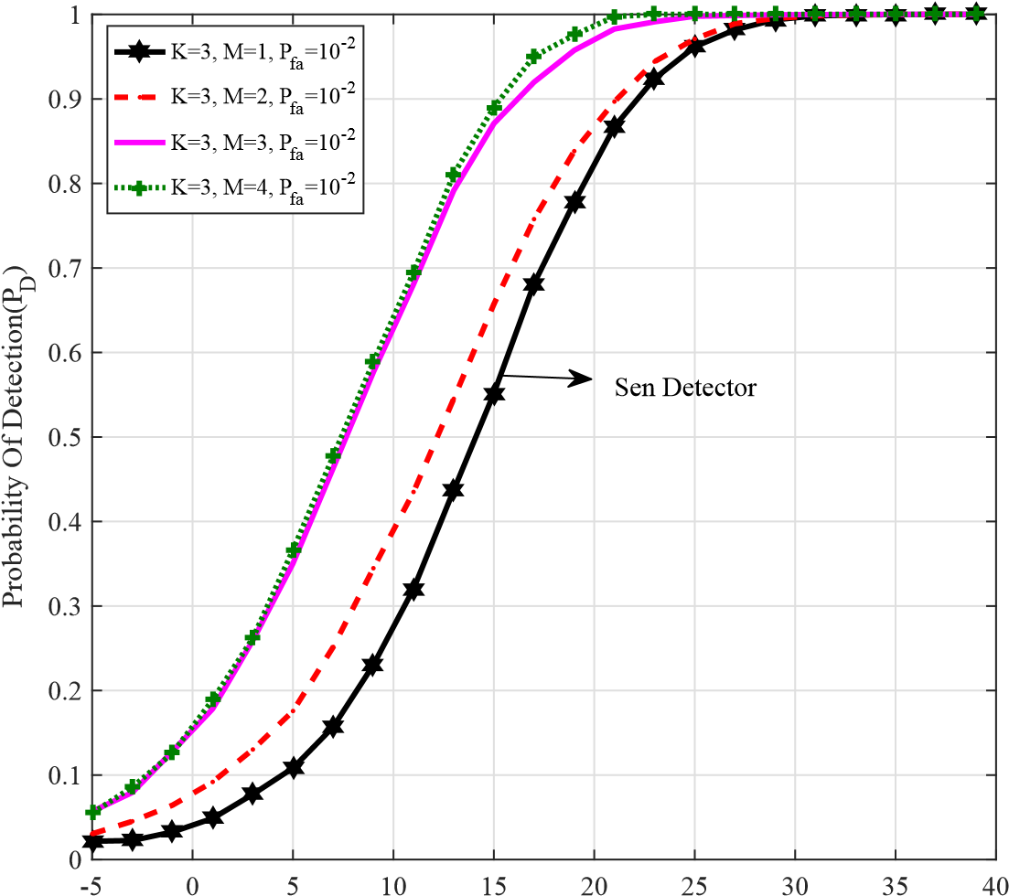

Target to Clutter Ratio (TCR)

شکل 1- مقایسه عملکرد آشکاساز ارائه شده و آشکار ساز سن در 3 =Pfa = 10−2,K .

با مشتق گیري از رابطه (8) نسبت به پارامتر**Σ1** و برابر صفر قرار دادن آن، تخمین**Σ1** بهصورت

|  |  |
| --- | --- |
| (12) |  |

بدست می آید و با جایگذاري (10) در (9) تخمین Xt به صورت

|  |  |
| --- | --- |
| (13) |  |

محاسبه می شود.



Target to Clutter Ratio (TCR)

شکل 2- مقایسه عملکرد آشکاساز ارائه شده و آشکار ساز سن در 3 =Pfa = 10−2,K .

5- تخمینML از1Σ وX*t*  تحت فرضیه H0

با مشتق گیري از رابطه (7) نسبت به پارامتر **1Σ** و برابر صفر قرار دادن آن، 0ˆ**Σ** به صورت

|  |  |
| --- | --- |
| (14) |  |

بدست می آید و با جایگذاري ML پارامترها در رابطه (7) ساختار GRL به صورت زیر محاسبه می شود.

|  |  |
| --- | --- |
| (15) |  |

محاسبه می شود. از آن جایی که تخمین به دلیل غیر خطی واقع شدن آن در مساله،وجود ندارد، بنابراین با فرض**v**  معلوم، ساختار آشکارساز را بدست آورده و سپس آن را نسبت بهپارامتر**v**  بیشینه می کنیم.

|  |  |
| --- | --- |
| (16) |  |

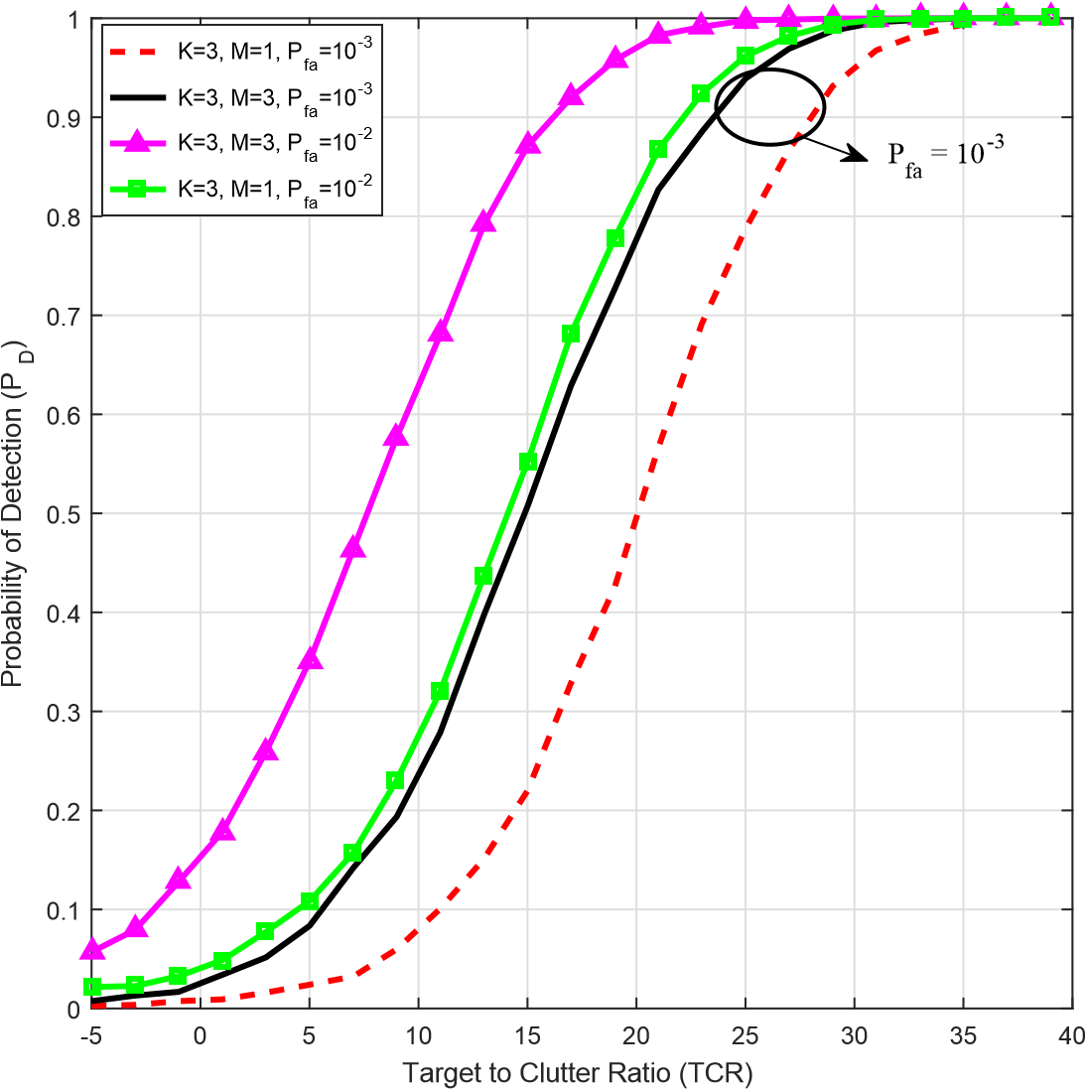

شکل 3- مقایسه عملکرد آشکاساز ارائه شده و آشکار ساز سن در 3−10 =Pfa و 2−10 =Pfa

0

-5

5

10

15

20

25

30

35

40

Probabulity Of Detection (P

D

)

0

0.1

0.2

0.3

0.4

0.5

0.6

0.7

0.8

0.9

1

Target to Clutter Ratio(TCR)

K=5, M=4, P

fa

=10

-2

K=5, M=3, P

fa

=10

-2

K=5, M=1, P

fa

=10

-2

Sen Detector

شکل 4- مقایسه عملکرد آشکاساز ارائه شده و آشکار ساز سن در 5 =Pfa = 10−2,K .

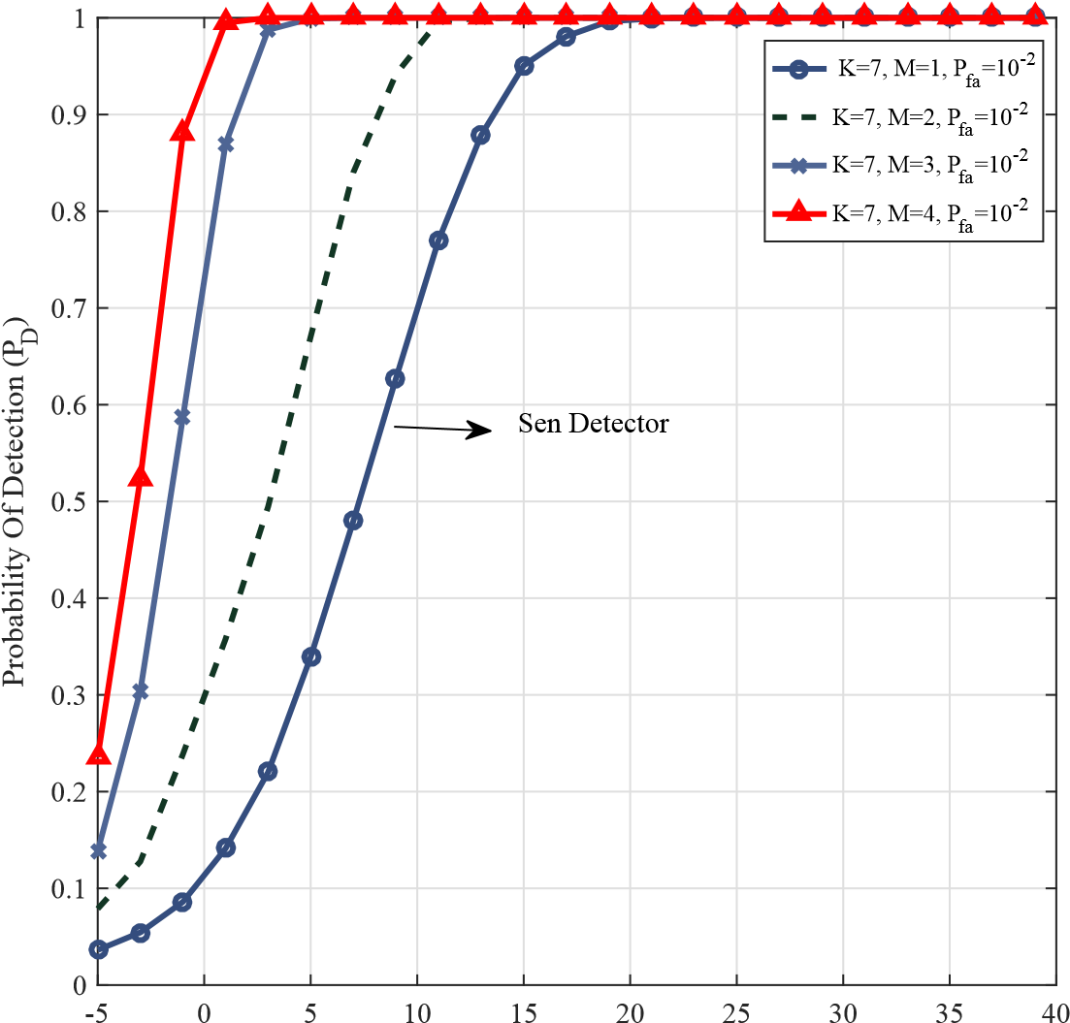

Target to Clutter Ratio(TCR)

شکل 5- مقایسه عملکرد آشکاساز ارائه شده و آشکار ساز سن در 7 =Pfa = 10−2,K .

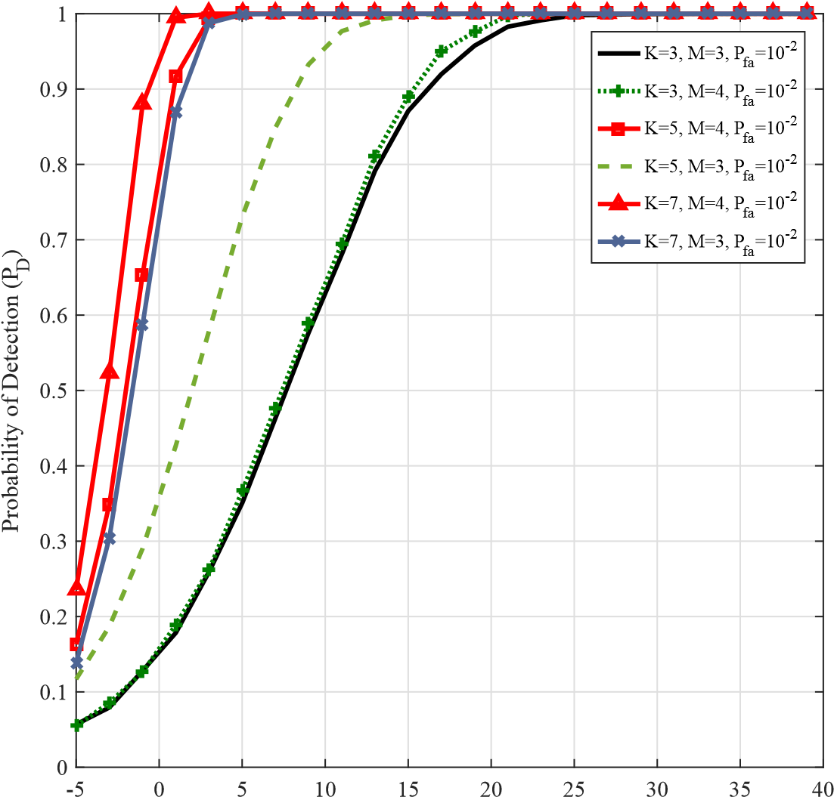

Target to Clutter Ratio (TCR)

شکل 6- مقایسه عملکرد آشکاساز ارائه شده به ازايK وM هاي مختلف.

پارامترهاي هدف و رادار که براي شبیه سازي در نظر گرفته شده اند به صورت مدل قبل هستند،با این تفاوت که تعداد سمبل هايOFDM در هر پالس متفاوت در نظر گرفته شده است. درشکل هاي 1 تا 6 عملکرد آشکار ساز ارائه شده به ازاي زیرحامل هاي ثابت و سمبل هايمتفاوت رسم شده است. همانطور که از شکل ها مشخص است آشکارساز ارائه شده نسبت بهآشکارساز سن داراي عملکرد بهتري است. در شکل 5عملکرد آشکارساز جدید و آشکار سازسن در نرخ هشدار غلط هاي متفاوت رسم شده است. همچنین در شکل 6 عملکرد آشکارسازارائه شده را به ازاي تعداد سمبل ها و زیرحامل هاي مختلف را نشان می دهد.

6- رادارGFDM

در بخش قبلی دیدیم که افزایش تعداد سمبل هاي ارسالیOFDM در یک پالس، کیفیت آشکارسازي را نسبت به روش سن بهتر می کند ولی به دلیل افزایش طول پالس، رزولوشن فاصله کاهش پیدا می کند. بنابراین به دنبال روشی هستیم که علاوه بر افزایش کیفیت آشکارسازي نسبتبه روش سن، رزولوشن فاصله نیز بهبود یابد. همانطور که در فصل 2 بیان شد سیستمGFDM برتري هایی نسبت به سیستمOFDM دارد که می توان به افزایش بهره وري طیفی و کوچک تربودن لوب هاي فرعی در آن اشاره کرد. با تکیه بر این برتري هاي سیستمGFDM ، می توان به سیستمی دست یافت که علاوه بر افزایش کیفیت آشکارسازي، رزولوشن فاصله را نیز بهتر می کند.با فرض یکسان بودن تعداد زیر حامل ها و سمبل هاي اطلاعاتی در هر دو سیستم همانند شکل2 - 7، سیستمGFDM تنها از یک پیشوند گردشی استفاده می کند لذا در این سیستم از زمان بهنحو بهتري استفاده می شود. از این رو اگر قطار پالس هاي ارسالی در رادار به صورت شکل 7 باشد آنگاه سیگنالGFDM ارسالی در باند میانی بدون اعمال پیشوند گردشی به صورت

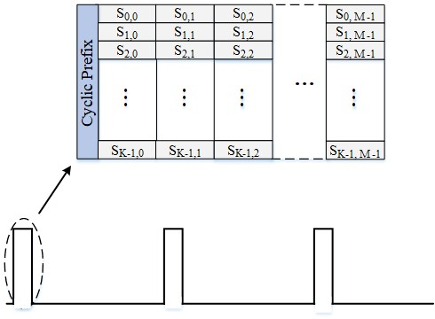

شکل 7- استفاده از یک سمبلGFDM درپالس هاي ارسالی.

|  |  |
| --- | --- |
| (17) |  |

در نظر گرفته می شود. اگر هدف در فاصلهR از رادار قرار داشته و با سرعت ثابتv نسبت به آندر حال حرکت باشد و همچنین ضرایب بازگشتی از هدف یک مقدار ثابت باشند، سیگنال دریافتی در رادارGFDM از رابطه ( 18) بدست می آید.

|  |  |
| --- | --- |
| (18) |  |

بدست می آید. پس از انتقال سیگنال به باند پایه و نمونه برداري از آن در فرکانس (1 −,...,MK 1,0، سیگنال نمونه برداري شده به صورت

|  |  |
| --- | --- |
| (19) |  |

بدست می آید. که پس از عبور از گیرنده بیان شده و همچنین استدلال هاي گفته شده در بخش قبل، کدهاي دریافتی در پالس اول به صورت

|  |  |
| --- | --- |
| (20) |  |

بدست می آید. در واقع خروجی یک پالس در سیستمGFDMGFDM یک بردار 1 ×KM است. بنابراینمدل سیگنال دریافتی در ورودي پردازش گر رادار شبیه به رابطه (4 - 3) بدست می آیدکه در آنY یک ماتریسKM × P است. پس می توان از روابط مربوط به سیستمOFDM بیانشده در بخش 4 - 3 - 2 براي آشکارسازي هدف در سیستمGFDM رادار استفاده کرد.

به منظور مقایسه استفاده از سیگنالینگOFDM وGFDM در رادار، تابع ابهام سیگنالOFDM وGFDM در فرکانس داپلر صفر، در شکل 20 نشان داده شده است. در این شکلفرض شده است که در هر پالس از 3 سمبلOFDM و 5 زیرحامل استفاده شود. همان طور کهدر این شکل مشخص است، رزولوشن در سیستمGFDM بهتر از سیستمOFDM است.

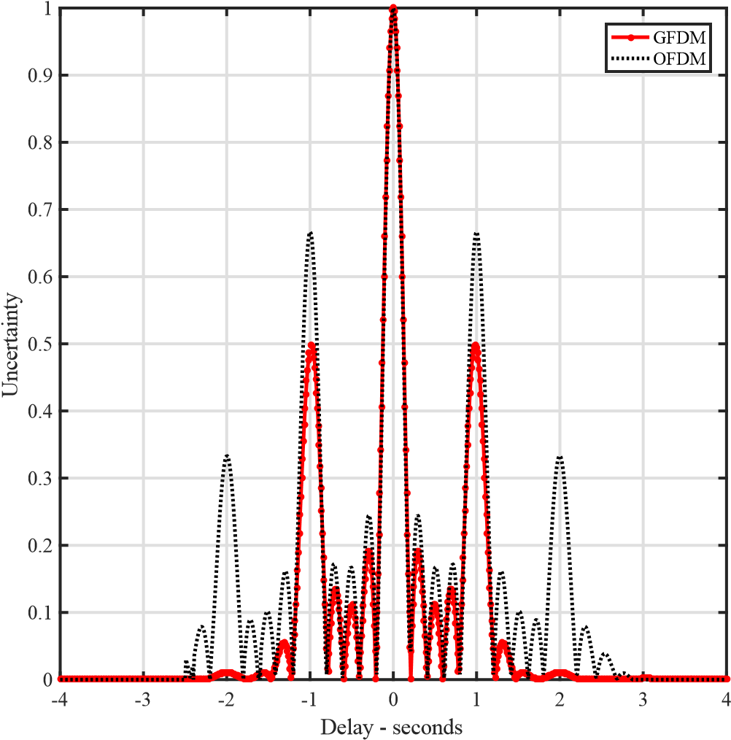

شکل 8- مقایسه تابع ابهام سیگنال هايOFDM وGFDM در داپلر صفر.

8- نتيجه­گيري

مساله آشکارسازي در رادارهايOFDM به عنوان یک مساله بسیار مهم در کاربردهاي راداريمطرح می باشد که به دلیل وجود خاصیت تنوع فرکانسی در این رادارها بهبود عملکرد آشکارسازيرا به همراه خواهد داشت. به کارهایی که در این زمینه انجام شده است یک ایراد وارد است وآن هم ساده در نظر گرفتن شرایط مساله و عدم بررسی آن در شرایط مختلف است. لذا در اینپایان نامه در راستاي بررسی شرایط مختلف و ارائه آشکارساز متناسب با حقیقی تر کردن شرایطمساله حرکت کرده ایم.

هدف از این تحقیق بررسی و تحلیل آشکارسازهاي ارائه شده در رادارهايOFDM بوده است. درابتدا مفاهیم کلی آشکارسازي سیگنال در رادار و سیستم هاي چندحاملیOFDM وGFDM معرفی شدند. سپس مبانی رادارهاي چند حاملی و پژوهش هایی که در زمینه آشکارسازي سیگنال در رادارهايOFDM انجام شده است، مطرح گردید. در ادامه ابتدا مدل سیگنال بازگشتی از هدف که در راداهايOFDM توسط سن بیان شد، مورد بررسی قرارگرفت. سن با ارسال تنها یک سمبلOFDM و تکرار آن در پالس هاي متوالی و با توجه به مدلبازگشتی از هدف که تنها در شرایط خاصی ممکن بود، به آشکارسازي هدف در رادارهاي OFDM پرداخت. بنابراین در ابتدا به تعمیم مدل سن به ازاي*M*  سمبلOFDM در هر پالس پرداخته و پس از ارائه مدل پیشنهادي به آشکارسازي هدف پرداختیم. نتایج شبیه سازي نشان می دهندکه عمکلرد آشکارسازي با افزایش تعداد سمبل هايOFDM ، افزایش می یابد ولی ایرادي که بهمدل جدید وارد است این است که با افزایش تعداد سمبل هايOFDM رزولوشن فاصله کاهشپیدا می کند. در ادامه با توجه به مزیت هایی از جمله بهره وري طیفی، کاهش لوب هاي فرعی و...که سیستمGFDM نسبت بهOFDM دارد، سیستم جدیدي تحت عنوان رادارهايGFDM ارائه کردیم و پس از ارائه مدل سیگنال بازگشتی به آشکارسازي هدف پرداختیم. در سیستمGFDM مشاهده شد که عملکرد آشکارساز مشابه مدل تعمیم یافته است ولی داراي رزولوشن فاصله بهتري نسبت به آن است.

منابع

1. Zheng, Beixiong, and Rui Zhang. "Intelligent reflecting surface-enhanced OFDM: Channel estimation and reflection optimization." *IEEE Wireless Communications Letters* 9.4 (2019): 518-522.
2. Dang, Shuping, et al. "OFDM-IM based dual-hop system using fixed-gain amplify-and-forward relay with pre-processing capability." *IEEE Transactions on Wireless Communications* 18.4 (2019): 2259-2270.
3. Bai, Tong, et al. "Resource allocation for intelligent reflecting surface aided wireless powered mobile edge computing in OFDM systems." *IEEE Transactions on Wireless Communications* (2021).
4. Mashhadi, Mahdi Boloursaz, and Deniz Gündüz. "Pruning the pilots: Deep learning-based pilot design and channel estimation for MIMO-OFDM systems." *IEEE Transactions on Wireless Communications* (2021).‏
5. Pandya, Sharnil, et al. "Analysis of NOMA-OFDM 5G wireless system using deep neural network." *The Journal of Defense Modeling and Simulation* (2021): 1548512921999108.‏
6. Singh, Mehtab, et al. "A long-haul 100 Gbps hybrid PDM/CO-OFDM FSO transmission system: Impact of climate conditions and atmospheric turbulence." *Alexandria Engineering Journal* 60.1 (2021): 785-794.‏
7. Na, Zhenyu, et al. "Joint resource allocation for cognitive OFDM-NOMA systems with energy harvesting in green IoT." *Ad Hoc Networks* 107 (2020): 102221.‏
8. Ramadan, Khaled, et al. "Joint low‐complexity equalization and CFO estimation and compensation for UWA‐OFDM communication systems." *International Journal of Communication Systems* 33.3 (2020): e3972.‏
9. Ramadan, K., Moawad I. Dessouky, and Fathi E. Abd El-Samie. "Joint equalization and CFO compensation for performance enhancement of MIMO-OFDM communication systems using different transforms with banded-matrix approximation." *AEU-International Journal of Electronics and Communications* 119 (2020): 153157.‏
10. Zhang, Xi, et al. "Filtered-OFDM-enabler for flexible waveform in the 5th generation cellular networks." *2015 IEEE Global Communications Conference (GLOBECOM)*. IEEE, 2015.‏
11. B. Popović, “Complementary sets based on sequences with ideal periodic autocorrelation,” *Electronics Letters*, vol.26, no.18, pp.1428–1430, 1990.
12. N. Levanon, “Train of diverse multifrequency radar pulses,” in *Proceedings of the 2001 IEEE Radar Conference (Cat. No.01CH37200)*, pp.93–98, 2001.
13. N. Michailow, S. Krone, M. Lentmaier, and G. Fettweis, “Bit error rate performance of generalized frequency division multiplexing,” in *Vehicular Technology Conference (VTC Fall), 2012 IEEE*, pp.1–5, IEEE, 2012.
14. N. Michailow, R. Datta, S. Krone, M. Lentmaier, and G. Fettweis, “Generalized frequency division multiplexing: A flexible multi-carrier modulation scheme for 5th generation cellular networks,” in *Proceedings of the German microwave conference (GeMiC’12)*, pp.1–4, 2012.

1. Pulse code modulation
2. Chip width
3. Linear Frequency Modulation
4. Stepped Frequency
5. Stepped Frequency Radar
6. Multifrequency FM
7. Multicarrier Phase Code
8. Jankriman
9. PANDORA
10. Gard band
11. Peak-to-Average Power Ratio
12. Levanon
13. Fast Fourier Transform
14. Frequency Diversity